
活動名稱 | 108學年度第1學期性平教育影片欣賞《救救菜英文》
活動日期 | 108年11月28日(四) | 活動地點 | 各班教室
活動對象 | 國中部、高中職學生 | 參加人數 | 875人
活動目的 | 透過電影欣賞，學習正向的人生觀，亦尊重自己、尊重他人。不是爭男權、女權，學習承認性別本身的確有生理性之差異性，尊重個體的差異性，更避免因性別刻板印象而影響自我理解。
活動效益 | 一、降低性別岐視下的悲刻傷害。  二、學習承認性別本身的確有生理性之差異性。  三、理解性別意識的形塑來源非單一而涵化。
活動照片
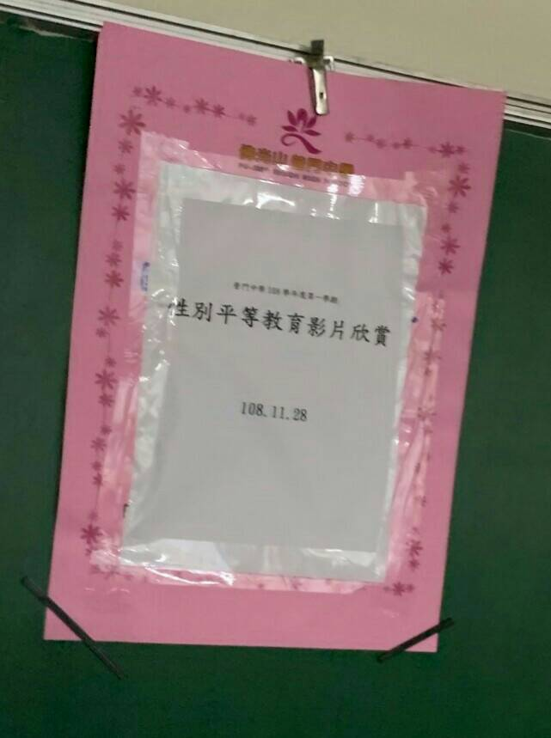
佛光山學校財團法人高雄市普門高級中學
108學年度第1學期生命教育暨性平教育影片成果照片
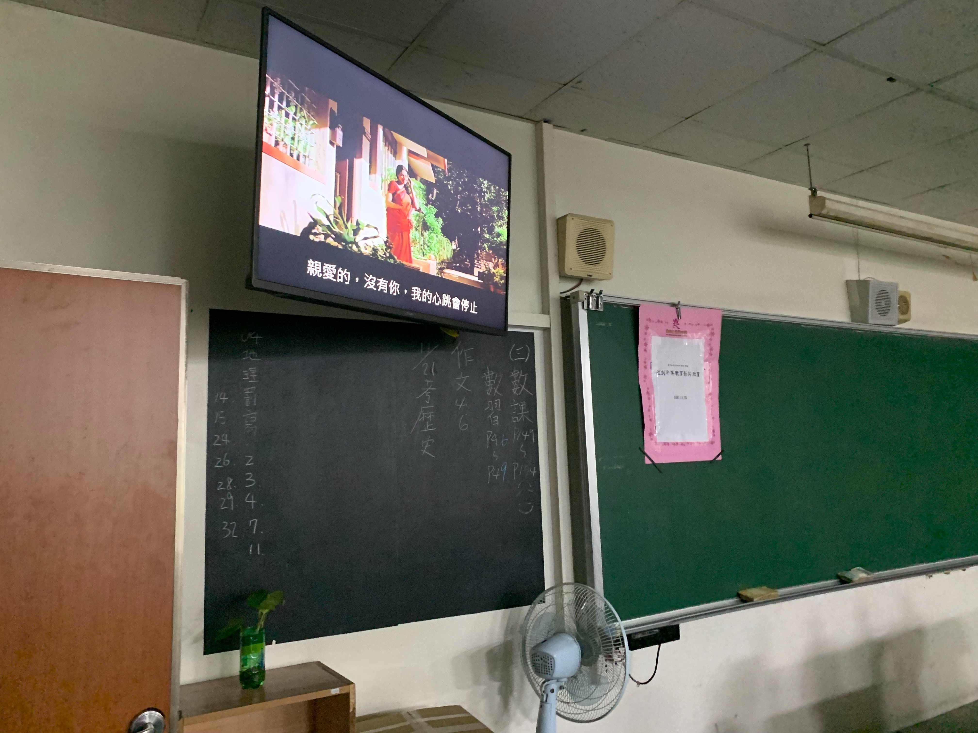

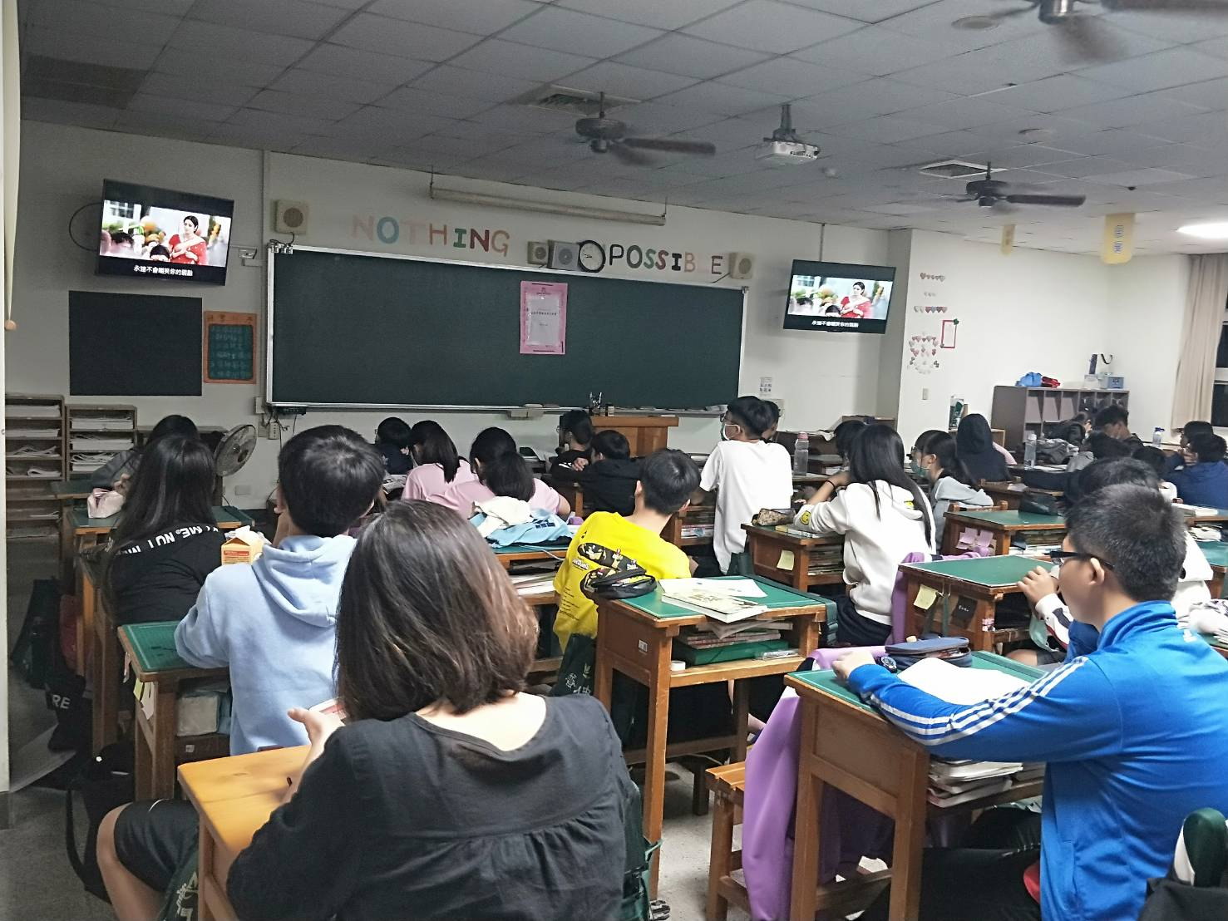
佛光山學校財團法人高雄市普門高級中學
108學年度第1學期生命教育暨性平教育影片成果照片
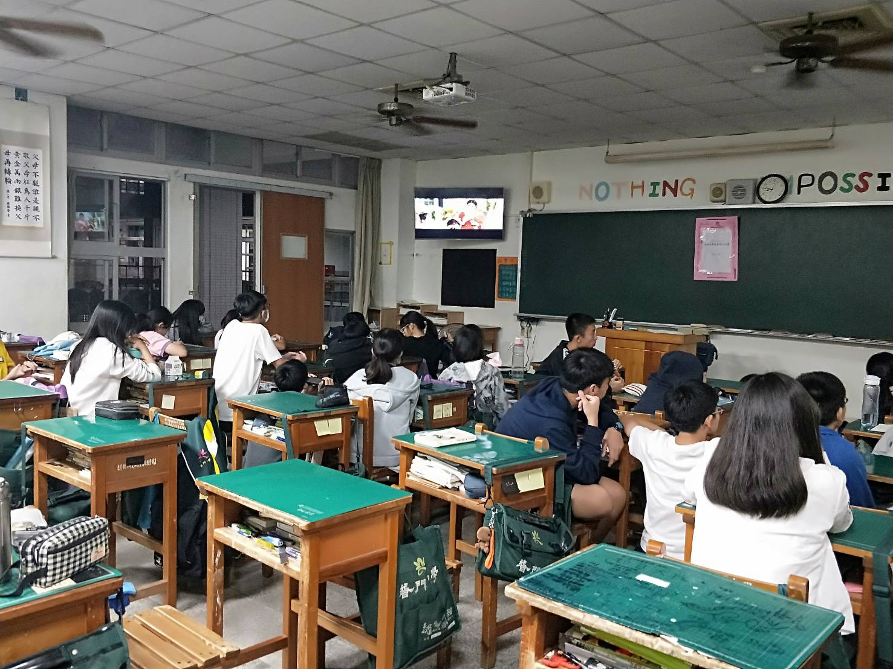

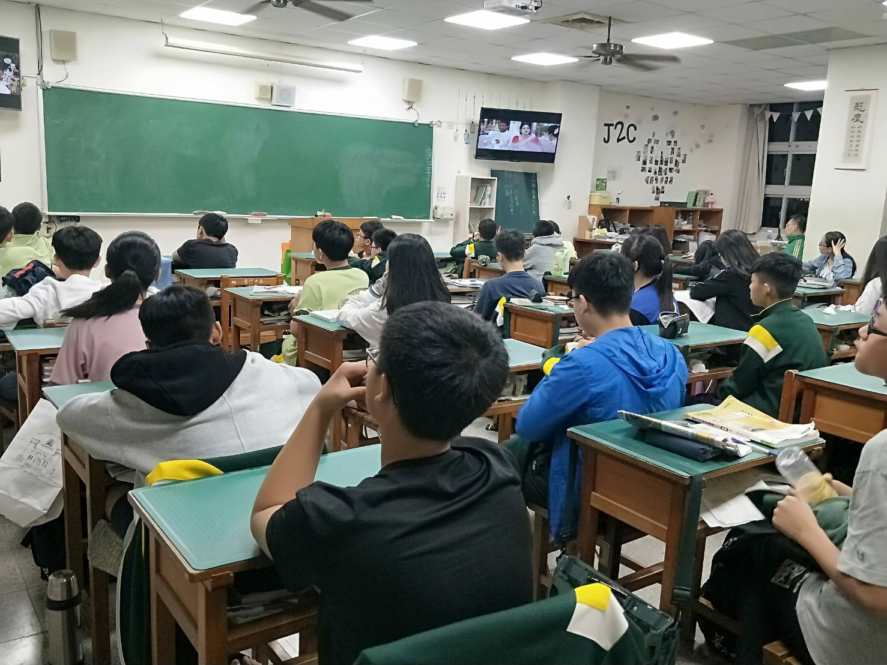
佛光山學校財團法人高雄市普門高級中學
108學年度第1學期生命教育暨性平教育影片成果照片
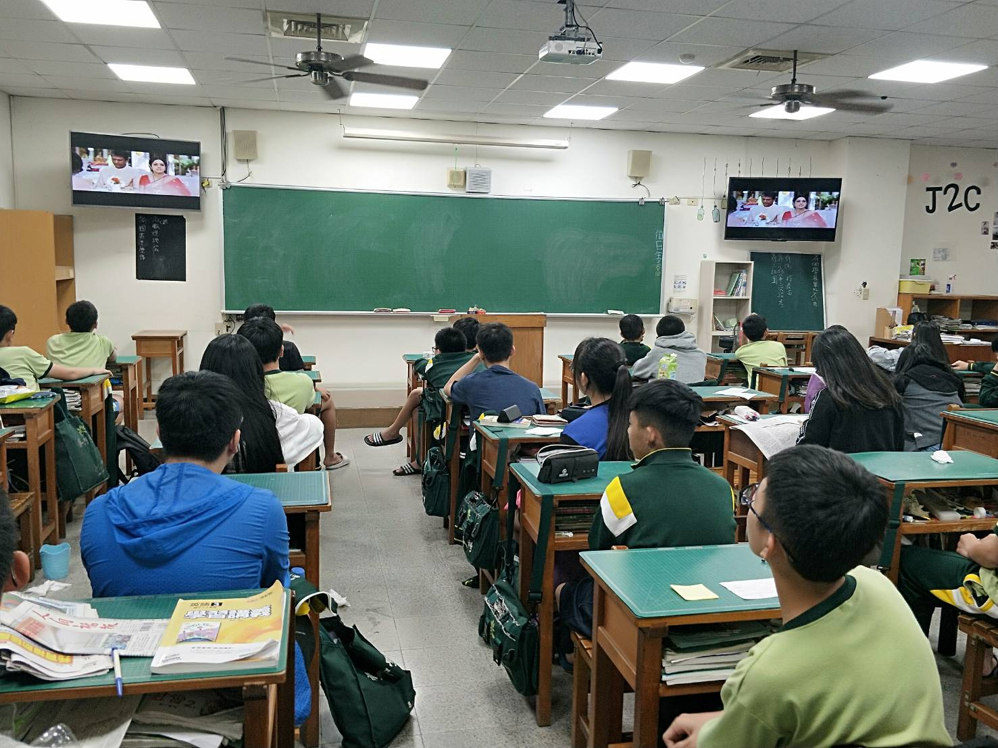

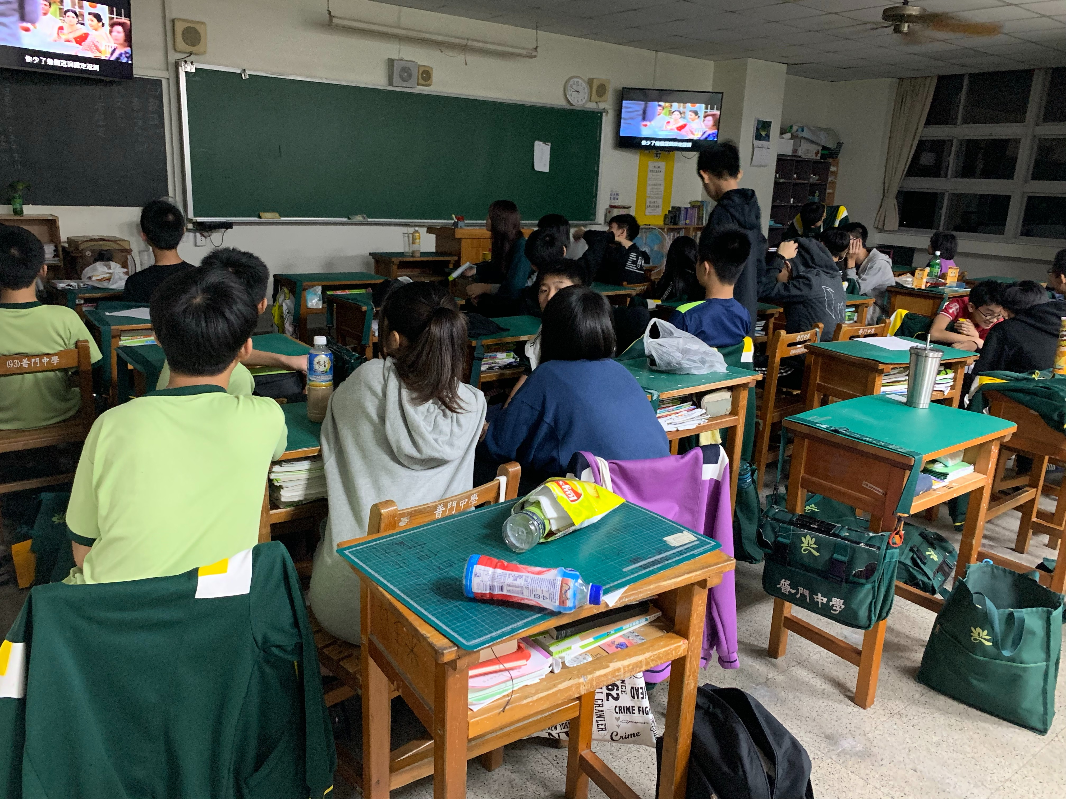
佛光山學校財團法人高雄市普門高級中學
108學年度第1學期生命教育暨性平教育影片成果照片
